МИНИСТЕРСТВО ОБРАЗОВАНИЯ И НАУКИ РЕСПУБЛИКИ КАЗАХСТАН

ГУ «ОТДЕЛ ОБРАЗОВАНИЯ ПО ГОРОДУ УСТЬ-КАМЕНОГОРСКУ» УО ВКО

КГКП «Детский сад-ясли №102» управления образования по городу Усть-Каменогорск

**«Основные рисунки танца»**

Конкурс «ПЕДАГОГ ДОПОЛНИТЕЛЬНОГО ОБРАЗОВАНИЯ – 2024»

Пономарёва Антонина Сергеевна

Хореограф

Педагогический стаж – 4 года

Tonya.2.1.0@mail.ru

87056704216

Усть-Каменогорск, 2024

**Актуальность** данной тематики обусловлена тем, что хореография как один из видов искусства является действенным средством художественно-эстетического и физического развития дошкольников. Хореография воспитывает трудолюбие, умение добиваться цели, развивает ассоциативное мышление, побуждает к творчеству.

**Цель** – познакомить и закрепить знания дошкольников о рисунках танца, содействовать всестороннему развитию личности дошкольника средствами хореографии.

**Задачи** проекта:

1. Эстетические:

* Развивать музыкальный вкус и кругозор;
* Развивать творческие способности по средствам танца;
* Пробуждать интерес к хореографическому искусству;

2. Оздоровительные:

* Способствовать развитию опорно-двигательного аппарата;
* Формировать правильную осанку;
* Развивать мышечную память;
* Содействовать развитию органов дыхания;

3. Воспитательные:

* Воспитывать силу воли, самостоятельность, стремление доводить начатое дело до конца;
* Понимать значение результатов своего творчества;
* Эмоционально раскрепостить ребёнка;
* Учить оценивать свои поступки, чутко относиться к творчеству сверстников;

4. Пластические:

* Формирование навыков грациозности, изящества движений;
* Развивать выносливость, скоростно-силовые и координационные способности;
* Развивать гибкость, пластичность, выразительность, точность движений.

**Объект исследования:** танцевальные рисунки, работа в команде.

**Предмет исследования:** совершенствование и закрепление у учащихся навыков перестроения через музыкально - ритмическую композицию, игру.

**Гипотеза**

Без рисунка танца не может существовать ни один, даже самый элементарный танец. Любой простейший рисунок может ярко обогатить и разнообразить танцевальную композицию. Рисунок танца организует движения танцующих, способствует более яркому выявлению на сцене и других выразительных средств хореографии: танцевальной лексики, музыки, костюма танцора, декораций, светового оформления и других.

**Критерии и индикаторы**

|  |  |
| --- | --- |
| **Индикаторы** | **Критерии оценки** |
| *Память* - Ребенок может запоминать музыку и движения, своё место в рисунке. | может,  может частично,  не может |
| *Координация движений* - Ребенок может показать точность, ловкость движений, координация рук и ног при выполнении упражнений общеразвивающих и танцевальных движениях. | может,  может частично,  не может |
| *Пластичность, гибкость, подвижность* - Ребенок может проявлять в скорости двигательной реакции на изменение музыки. Норма, эталон — это соответствие исполнения упражнений музыке, умение подчинять движения темпу, ритму, | может,  может частично,  не может |
| *Внимание*- Ребенок может не отвлекаться от музыки и процесса движения. | может,  может частично,  не может |

**Теоретическая часть**

1. **Зарождение и развитие рисунка в танце.**

История говорит нам о том, что возникновение рисунка танца произошло еще несколько лет до нашей эры, когда человек учился жить на нашей планете. Впервые рисунок танца отразился в танце первобытного человека тогда, когда люди в ритуальном танце образовали единый круг у костра. В древности, в период зарождения танцевальной культуры, почти все важные события в жизни первобытного человека отмечались танцами: рождение, избрание нового вождя, исцеление больного, свадьба. Танцем выражались моления о дожде, о солнечном свете, о плодородии, о защите и прощении.

Круговые танцы и хороводы символически изображали циклические движения солнца и луны. Были танцы подражающие движениям животных.

Танцы совершенствовались и усложнялись. Под влиянием условий жизни, труда, географического положения народы в течение веков выработали типичные для себя рисунки танца, характерные национальным традициям народа, их танцевальным культурам. В них наиболее полно раскрывается характер этих народов, их быт, обычаи и нравы.

1. **Виды рисунков танца.**

|  |  |  |
| --- | --- | --- |
| **Виды рисунков танца** | | |
| * **Линейные.** * *Например: линия, колонна, диагональ, «Клин»* | * **Круговые.** * *Например: круг в круге, полу-круг.* | * **Комбинированные.** *Например: «Звездочка»* |

**Практическая часть**

*Поклон.* Здравствуйте, ребята. Тема нашего занятия «Основные рисунки танца, перестроения». Сегодня я буду в роли художницы, а вы будете моим красивым и аккуратным рисунком, затем мы поменяемся ролями. Но прежде, чем приступить мы с вами сделаем разминку. *Проводится музыкально – ритмическая разминка.*

-Молодцы, ребята, хорошо размялись, а теперь давайте вспомним, какие рисунки танца вы знаете. Расскажите, какие рисунки танца вы знаете? *(ответы детей: круг, линия, колона.)*

*-*Верно, ребята, вы все правильно сказали. Сейчас смотрим внимательно какой рисунок я показываю и строимся в него: 3 колонки, 1 колонка, 2 колонки. *(дети выполняют задание)* Хорошая работа, вы отлично справились! Чтобы закрепить рисунок «Колонки» и хорошо его запомнить мы с вами сыграем в игру «Ручеек». *Игра «Ручеек» с музыкальным сопровождением.*

*Игра на самостоятельное построение*: выбирается несколько ведущих, ведущие выходят по очереди, выбирают карточку с рисунком (*круг, круг в круге, полу-круг, звёздочки, клин*) , озвучивают её, остальные ребята выполняют построение (только при верно озвученном варианте ответа).

*Музыкально – ритмическая игра «Я рисую»*

*Упражнение «НАСОСИК» (дыхательная гимнастика*: *дети ставят руки на пояс, слегка приседает – вдох, выпрямляется – выдох. Повторить 3 – 4 раза.)*

*Подведение итогов:* Дорогие ребята, мы с вами сегодня славно позанимались, нарисовали столько чудесных рисунков! Вы дружно танцевали в парах и быстро выполняли все перестроения.

*Рефлексия*. А что вам больше всего понравилось на нашем занятии? *(ответы детей).* *Поклон.*

**Заключение**

**Вывод:** Дети закрепляют имеющиеся знания об основных рисунках танца в игровой форме; учатся использовать пространство кабинета (сцены). Музыкально-ритмическое творчество может успешно развивается только при условии целенаправленного руководства со стороны педагога, а правильная организация и проведение данного вида творчества помогут ребенку развивать свои творчески способности, заложенные природой.

**Список литературы**

1. Богданов Г.Ф., Кириллов А.П. Учебно-методическое пособие по композиции и постановке танца;
2. Абиров Д.Т. Танцы для детских садов. — Алматы: «Рауан» - 1996;
3. И.Э. Бриске. Ритмика и танец. – Челябинск, 1993.
4. Тлеубаев М. Ж. Балетмейстер: методическое пособие – 1998;
5. М.А.Михайлова, Н.В.Воронина Танцы, игры, упражнения для красивого движения. – Ярославль, 2004.
6. Жиенкулова Ш. Б. Тайна танца – 1980;

**Приложение**



*рис 1. Круг*



*Рис 2. Два круга*

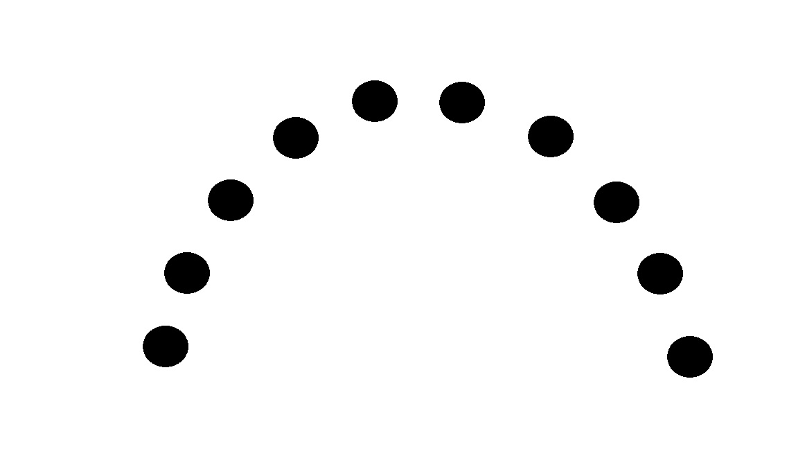

*Рис 3. Полукруг*

**

*Рис 4. Круг в круге*

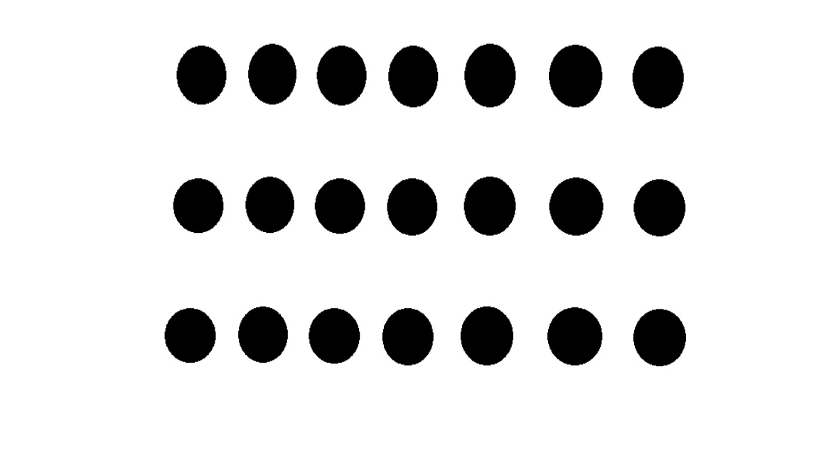

*Рис 5. Три линии*

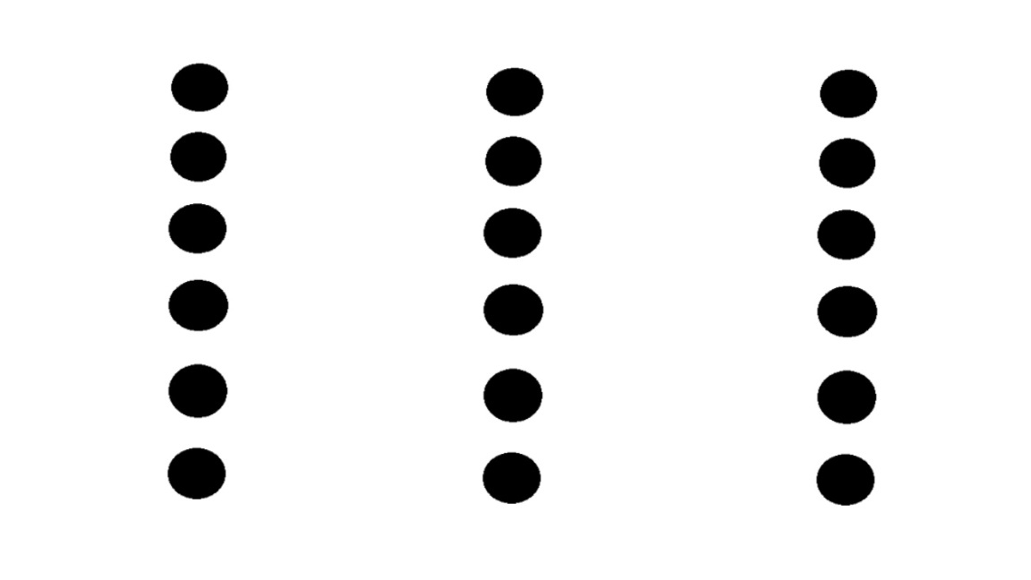

*Рис 6. Три колонки*

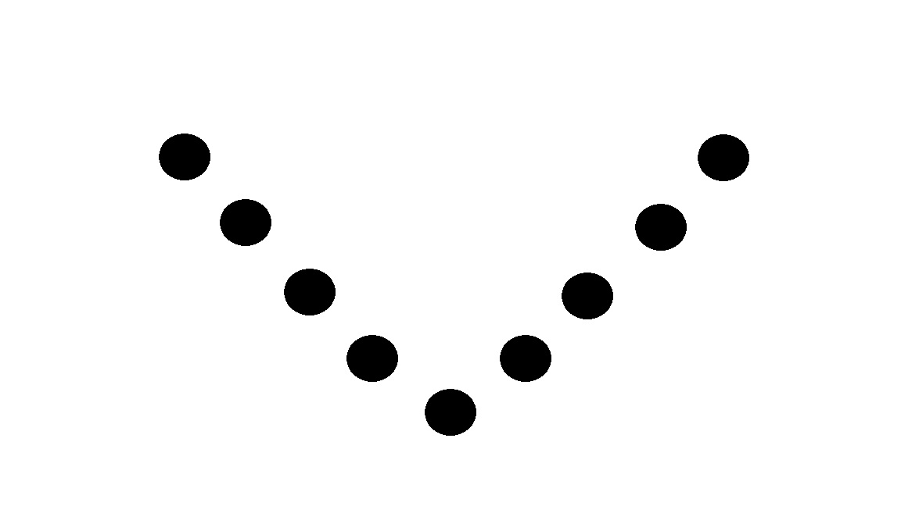

*Рис 7. Клин*

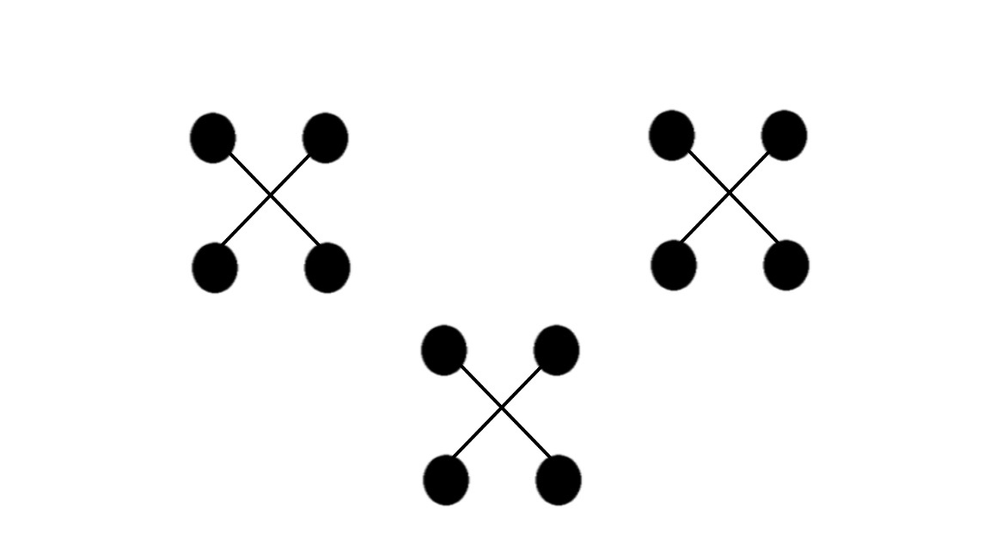

*Рис 8. Звёздочки*